Стан зовнішньої торгівлі товарами у січні-вересні 2023 року
(відносно січня-вересня 2022 року)
мільйонів доларів США
структура імпорту  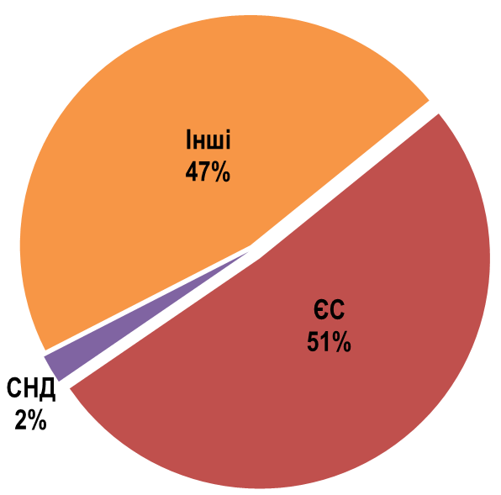 | структура експорту  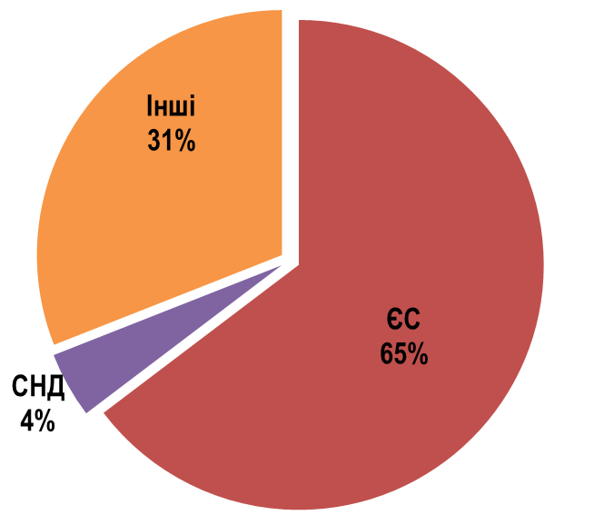
мільйонів доларів США

